**Муниципальное общеобразовательное учреждение**

**«Средняя общеобразовательная школа №13»**

________________________________________________________________

Номинация «Ботаника и экология растений»

Направление «Исследования флоры и растительности»

**«ИЗУЧЕНИЕ ВИДОВОГО РАЗНООБРАЗИЯ АДВЕНТИВНЫХ РАСТЕНИЙ ГОРОДА БЕРДСКА»**

**Работу выполнила**: Шорина Виктория Олеговна

ученица 10 класса, МБОУ СОШ №13

**Руководитель**: Копейкина Светлана

Александровна, учитель биологии

МБОУ СОШ №13

БЕРДСК – 2022

Оглавление

Введение . 2

Глава 1. Теоретическая часть. 4

Глава 2. Практическая часть. 5

Выводы. 9

Заключение. 9

Список использованной литературы. 10

Глоссарий. 10

Приложение 1. Карта исследованной территории. 11

Приложение 2. Фото-определитель адвентивных растений

города Бердска 12

Приложение 3.

Приложение 4.

Приложение 5.

**Введение.**

Многие виды растений, в нашем городе были случайно или специально занесены из других районов мира в разное время. Процесс проникновения растений-пришельцев называется **адвентизацией** флоры. Виды растений, занесённые на чужие территории получили название **адвентивных.** В настоящее время адвентизация происходит очень активно.

Исследования по адвентизации флоры проводятся активно с 70-х годов ХХ века. В то время стали появляться печатные работы, посвящённые подобным исследованиям.

Ботаники установили [1], что на территории России адвентивными являются 13168 видов сосудистых растений, составляющих примерно 3.9% видов от общего числа для сосудистых растений.

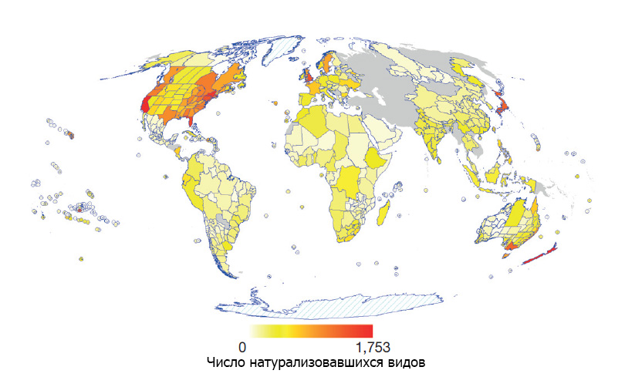

По карте видно, что Новосибирская область относится к районам с умеренным уровнем внедрения, составляющим около нескольких десятков или сотен видов [1].

Такое количество видов-переселенцев не означает отсутствия угрозы для местных видов. В умеренном климате, где мы живем видовое разнообразие растений невелико, и поэтому адвентивные виды могут составлять довольно большую часть нашей флоры. Так по данным Красной книги растений Новосибирской области (2008 год) высших сосудистых растений в нашей области насчитывалось более 1300 видов в 123 семействах.

**Глава 1. Теоретическая часть.**

Изучение адвентизации – одно из важных направлений в геоботанике. После уничтожения мест обитания, переселение чужеродных видов в настоящее время является второй по значению угрозой снижения биологического разнообразия территории России [2].

В настоящее время описано достаточно фактов, когда адвентивные виды могут представлять опасность для здоровья и наносят большой экономический ущерб сельскому хозяйству [4].

Многие растения-пришельцы играют положительную роль. Например, их используют в животноводстве в качестве кормов - ширица, амарант, просо; в медицине – валериана, краснокорень, череда, боярышник, синяк; в озеленении ландшафта – бересклет, амарант, золотарник, кислица краснорожковая, в пищевой промышленности – цикорий [5].

Часто, в связи с тем, что адвентики являются «чужаками» местной флоры, они приносят значительный вред. Например, золотарник вытесняет многие местные виды; клен ясенелистный является сорняком для местного ландшафта; переселенцы могут являются аллергенами для людей.

Попавшие на несвойственные местообитания растения-пришельцы в первую очередь занимают пустующие территории - пустыри, свалки, то есть являются рудеральными растениями (от латинского «рудерис» – мусор, щебень). Далее, прижившись в местной флоре, они могут стать сорняками и даже вытеснять дикорастущие растения в степях или лесах.

Исследования показали, что именно растения-мигранты из Американского континента чаще всего приживаются в чужой флоре [6].

**Цель** работы: «Изучить разнообразие и распространение адвентивных растений во флоре г.Бердска».

**Задачи:**

1. Узнать, что такое адвентивные растения и их роль в фитоценозах.
2. Выяснить список растений-переселенцев для Новосибирской области, их происхождение.
3. Составить фото-определитель, собрать гербарий адвентивных растений г.Бердска.
4. Составить карту их произрастания.

**Гипотезы**:

1. Во флоре города Бердска не велико разнообразие адвентивных растений.

2. Большинство адвентивных растений г. Бердска являются пришельцами из американского континента.

**Объект исследования**: адвентивные растения г.Бердска

**Предмет исследования**: разнообразие и распространение адвентивных растений на территории г.Бердска.

Новизна данной работы в том, что подобные исследования в г.Бердске проводятся впервые. Адвентивные растения изучались учащимися в окрестностях г.Новосибирска в 2014 г.

**Время проведения исследования**: 15-30 июля 2022 года.

**Место проведения исследований**: обследовано 11 участков города Бердска и его окрестностей (приложение 1):

№ 1 - микрорайон Южный;

№ 2 - район школы №13;

№ 3 - военный городок

№ 4 – паркД/К «Родина»

№ 5 - окрестности ж\д вокзала

№ 6 –микрорайон Бердский залив

№ 7 – лесной массив Зелёной рощи

№ 8 - окрестности химзавода

№ 9 - район школы №10

№ 10 - ДОЛ «Юбилейный»

№ 11 - Городской парк

**Методика.** Исследование проводилось на местности в указанных точках (рис.1). Мы определяли адвентивные виды по фото-определителю, который составили сами (приложение 2), собирали их и делали гербарий (приложение 3).

**Глава 2. Практическая часть.**

Для определения видов мы использовали интернет-ресурсы, определитель растений Новосибирской области» [9], атлас-определитель. Все определенные виды адвентивных растений представлены в приложении 2 «Определитель адвентивных растений г.Бердска» и приложении 4 «Список адвентивных растений г.Бердска».

На карте Бердска можно познакомиться с точками исследований.

**Рис. 1** Карта исследованной территории окрестностей и г.Бердска.

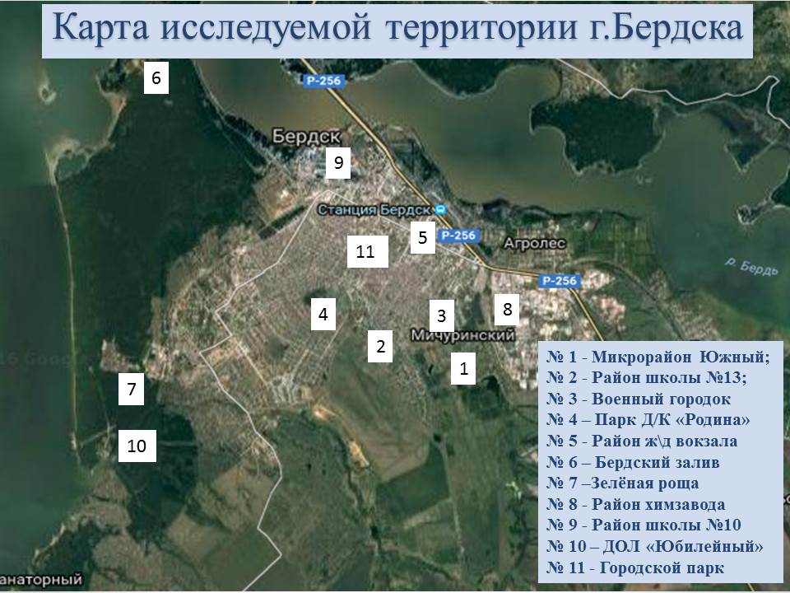

В окрестностях и на территории г.Бердска было обнаружено 34 вида адвентивных растений из 22 семейств (список в приложении 4, фотографии в атласе-определителе).

Мы расширили список растений-переселенцев, предложенный учащимися г.Новосибирска, добавив в него 7 видов: иргу, крапиву коноплёвую, жимолость татарскую, вяз малый, топинамбур, просо, чернокорень лекарственный.

На графике №1 представлено количество видов по районам исследования (приложения 5,6).

**График 1.** Количество видов адвентивных растений в г. Бердске.

Больше всего (21 вид) растений-мигрантов обнаружено на микрорайоне Южный. От 19 до 12 видов растений обнаружено в районе школы №13, Военном городке, в парке ДК «Родина», в окрестностях ж\д вокзала, в районе Бердского залива и Зелёной рощи. По 9 видов растений найдено в районе химзавода и школы №10. Наименьшее количество видов (почти в 4 раза меньше) определено в районе ДОЛ «Юбилейный» и в городском парке, соответственно 6 и 5 видов.

Причиной такого распределения может быть регулярный покос травы. Действительно, в район ДОЛ «Юбилейного», в городском парке и около школы №10, мы заметили газоны. В таких условиях снижается не только количество чужеродных видов растений, но и общее видовое разнообразие. Регулярный покос ведёт к тому, что выживают только многолетние растения, так как цвести и дать семена могут не все однолетники.

Списки растений-мигрантов обнаруженных в окрестностях г.Бердска на разных территориях представлены в приложении 5.

Анализ таблицы показывает, что самое большое видовое разнообразие наблюдается на территории Микрорайона Южный (участок №1). Была исследована территория вдоль дорог и нескошенные луга по улице Рогачёва. Здесь обнаружено 15 видов растений-переселенцев. Их них 3 вида редких: топинамбур, ширица жминдовидная, спаржа лекарственная и 3 вида распространенныйх: цикорий обыкновенный, чернокорень лекарственный, ширица запрокинутая.

В районе школы № 13 (участок № 2) обследована территория пришкольного участка (регулярно 2 раза в год скашивается) и дворовые территории около школы. Обнаружено 19 видов, из них 3 редких вида: валериана лекарственная, спаржа лекарственная, ясень обыкновенный и 2 обычных вида: цикорий обыкновенный, чернокорень лекарственный.

В районе Военного городка (участок № 3) изучена растительность вдоль дороги на С\О «Радист» и около пятиэтажных домов. Обнаружено 17 видов, из них 1 редкий вид эхиноцистис шиповатый, 3 обычных вида: цикорий обыкновенный, чернокорень лекарственный, ширица запрокинутая.

В роще за Д\К «Родина» и в окрестностях школ №12 и №5 (участок № 4) обнаружено 16 видов адвентивных растений. Из них 2 редких вида: валериана лекарственная, недотрога железистолистая и 2 обычных вида: цикорий обыкновенный, чернокорень лекарственный.

В районе Ж\Д Вокзала ст. г.Бердска (участок № 5) г.Бердска собрано 15 видов-мигрантов. Из них 1 редкий вид: энотера красностебельная и 3 обычных вида: цикорий обыкновенный, чернокорень лекарственный, ширица запрокинутая.

В районе Бердского залива (участок № 6) обнаружено 14 видов. Из них 3 редких вида: ландыш майский, ирга (коринка), боярышник кроваво-красный и 2 обычных вида: цикорий обыкновенный, чернокорень лекарственный.

В районе Зеленой рощи (лесной массив за БЭМЗом) (участок № 7) собрано 12 видов. Здесь найдены редкие виды такие как боярышник кроваво-красный, ирга (коринка), жимолость татарская и 2 обычных вида цикорий обыкновенный, чернокорень лекарственный.

В окрестностях химзавода (участок № 8) обследована территория вдоль дороги и прилежащие поляны. Собрано 9 видов. Их них только 3 обычных вида: цикорий обыкновенный, чернокорень лекарственный, ширица запрокинутая.

В районе школы № 10 (участок №9) изучена пришкольная территория и район гостиницы «Спорт». Отсутствуют редкие виды. Из обычных 3 вида: цикорий обыкновенный, чернокорень лекарственный, ширица запрокинутая.

В окрестностях ДОЛ «Юбилейный» (участок № 10) исследована территория прилегающая к лагерю, опушки леса и берег обского моря. Обнаружено 6 видов. Из них 1 редкий вид: вяз малый и 3 обычных цикорий обыкновенный, чернокорень лекарственный, ширица запрокинутая.

В городском парке (участок № 11) исследована вся территория. Производится постоянный покос травы. Собрано 5 видов адвентивных растений. Их них только 1 обычный вид: цикорий обыкновенный.

Изучив график №2, видим, что большинство растений-переселенцев из Америки (9 видов). На втором месте - Средиземноморье, Малая и Средняя Азия, Кавказ (по 3 вида). За ними следуют Англия, Южная Африка, Европа (по 2 вида), Западные Гималаи, Австралия и Новая Зеландия, Евразия, Дальний Восток (1 вид).

**График №2.** Родина растений-мигрантов г.Бердска.

**Выводы:**

1. На территории г.Бердска и в его окрестностях определено 34 вида адвентивных растений, что составляет 17% из 196 видов растений, произрастающих в Новосибирской области. Роль адвентивных растений во флоре г.Бердска довольно велика. Следовательно наша первая гипотеза не подтвердилась.
2. Найдено 7 новых видов адвентивных растений: **ирга, крапива коноплёвая, жимолость татарская, вяз малый, топинамбур, просо, чернокорень лекарственный.**
3. Видовое разнообразие адвентивных растений (15 видов и более) больше там, где травостой не скашивается в течение лета: окрестности ж\д вокзала, микрорайон южный, военный городок, парк д\к «Родина».
4. Часто встречающиеся растения-мигранты 3-х видов: **цикорий обыкновенный, чернокорень лекарственный, ширица запрокинутая**, редких 13 видов: **вяз малый, боярышник кроваво-красный, ирга, жимолость татарская, ландыш майский, энотера красностебельная, валериана лекарственная, недотрога железистолистая, эхиноцистис шиповатый, спаржа лекарственная, ясень обыкновенный, топинамбур, ширица жминдовидная.**
5. Хорошо растут на территории с покосами однолетники, которые успевают отцвести и дать семена до их скашивания, такие как **ширица запрокинутая, ширица жминдовидная, ширица белая, мелколепестник канадский, конопля посевная, амброзия голометельчатая**, а также хорошо возобновляющиеся многолетники, такие как **цикорий, ромашка пахучая, кислица рожковая, крапива коноплевая, клен ясенелистный.**
6. Большинство адвентивных растений мигрировали из **Южной и Северной Америки**, на втором месте по происхождению – **Средиземноморье, Малая и Средняя Азия, Кавказ**. Следовательно наша вторая гипотеза подтвердилась.
7. Большинство заносных растений являются **рудеральными или сегетальными** сорняками. Поэтому появляются и хорошо растут там, где свалки строительного мусора, брошенные территории, неокультуренные пространства, обочины дорог.
8. Однако некоторые виды **золотарник канадский, недотрога железконосная** натурализовались в менее тронутых человеком местах обитания: парках, заброшенных скверах.

**Заключение.**

В данной исследовательской работе выяснили, что такое адвентивные растения, виды растений-переселенцев для Новосибирской области, их происхождение и роль в фитоценозах.

Был составлен фото-определитель, собран гербарий адвентивных растений г.Бердска. Также составили карту их произрастания.

Видовой состав растений-переселенцев показывает, что они занимают довольно значительную часть нашей местной флоры. В основном это выходцы из американского континента. Среди растений-мигрантов широко распространены как однолетники, так и многолетники. Они представлены в основном травянистыми жизненными формами.

**Список использованной литературы**:

1. <http://www.sevin.ru/invasive/invasion/plants.html>. Чужеродные виды растений на териитории России.

2.<https://ru.wikipedia.org/wiki/> Википедия.

3. Виноградова Ю. К. Черная книга флоры Средней России: чужеродные виды растений в экосистемах Средней России / Ю. К. Виноградова, С. Р. Майоров, Л. В. Хорун. – М. : ГЕОС, 2010. – 512 с.

4. Виноградова Ю. К. Ресурсный потенциал инвазионных видов растений : Возможности использования чужеродных видов / Ю. К. Виноградова, А. Г. Куклина. – М. : ГЕОС, 2012. – 186 с.Конвенция о биологическом разнообразии. – 1995. – UNEP/CBD. – 34 с.

5. Определитель растений Новосибирской области. Под ред. Красноборова. 2000. 492 с.

6. Пескова И.М. [Растения России. Определитель](https://books.google.ru/books?id=or6FCgAAQBAJ&pg=PA47&lpg=PA47&dq=недотрога+мелкоцветковая+отличается+от+обыкновенной&source=bl&ots=GD8yduHC_u&sig=FDwELJMukDvCotZRncIiMRHtLe4&hl=ru&sa=X&ved=0CEkQ6AEwCGoVChMIgbDN_6yAyQIVxr9yCh1Ouwbd#v=onepage&q=%D0%BD%D0%B5%D0%B4%D0%BE%D1%82%D1%80%D0%BE%D0%B3%D0%B0%20%D0%BC%D0%B5%D0%BB%D0%BA%D0%BE%D1%86%D0%B2%D0%B5%D1%82%D0%BA%D0%BE%D0%B2%D0%B0%D1%8F%20%D0%BE%D1%82%D0%BB%D0%B8%D1%87%D0%B0%D0%B5%D1%82%D1%81%D1%8F%20%D0%BE%D1%82%20%D0%BE%D0%B1%D1%8B%D0). 2015.

7. Рязанова Е. С., Силаева Т. Б. Американские сосудистые растения на территории г. Саранска. // Вестник Мордовского университета.- 2013 № 3–4.

**Глоссарий**

**Адвентивные растения -** виды растений, занесённые на чужие территории.

**Анемохорное растение** – растение, распространяющееся ветром.

**Аллергены** – это вещества, вызывающие у чувствительных к ним людей аллергические реакции.

**Геоботаника** – наука о растительности Земли, о совокупности растительных сообществ (фитоценозов), их составе и структуре.

**Сорные растения** - (сорняки) , произрастают в посевах сельскохозяйственных культур (**сегетальные растения** - осот, пырей и мн. др.), а также по обочинам дорог, вдоль оград, в мусорных местах (**рудеральные растения** - дурман, белена, крапива и др.).